Онтология работы сервиса «Островок»

Мария Трофимчук ИВТИибд-14
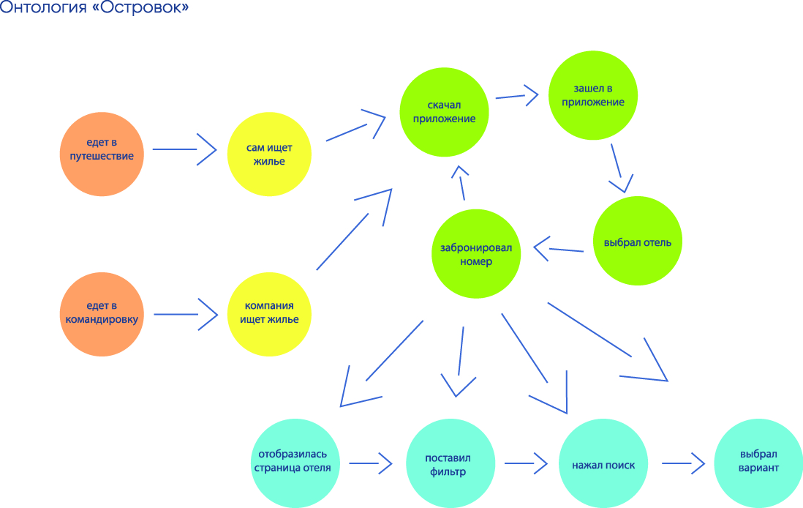
КЛАССЫ
Действие:
- Ввод
- Клик
- Просмотр
Интерфейс:
- Пользователь
- Причина
- Событие
- Шаг
СВЯЗИ
1. Связи ПОЛЬЗОВАТЕЛИ - ПРИЧИНЫ (имеетСостояние)
- Гость - ПланированиеОтпуска
- Гость - Командировка
- БизнесПользователь - Командировка
- Арендодатель - ПланированиеОтпуска
2. Связи ПРИЧИНЫ - ШАГИ (являетсяПричинойДля)
- ПланированиеОтпуска - ПоискЖилья
- Командировка - ПоискЖилья
- Переезд - ПоискЖилья
- ПроживаниеНаМероприятие - ПоискЖилья
3. Связи ШАГИ - ШАГИ (предшествуетШагу)
- ПоискЖилья - ФильтрацияРезультатов
- ФильтрацияРезультатов - ПросмотрДеталейОбъекта
- ПросмотрДеталейОбъекта - ПроверкаДоступности
- ПроверкаДоступности - БронированиеЖилья
- БронированиеЖилья - Оплата
- Оплата - ПодтверждениеБронирования
4. Связи ШАГИ - ДЕЙСТВИЯ (материализуетсяВ)
- ПоискЖилья - ПросмотрПоиска
- ФильтрацияРезультатов - КликФильтра
- ПросмотрДеталейОбъекта - ПросмотрКарточки
- ПроверкаДоступности - ПросмотрКалендаря
- БронированиеЖилья - КликКнопкиБронирования
- Оплата - ПросмотрЭкранаОплаты
- Оплата - ВводНомераКарты
- ПодтверждениеБронирования - КликКнопкиПодтверждения
5. Связи ДЕЙСТВИЯ - ДЕЙСТВИЯ (предшествуетДействию)
- ПросмотрПоиска - КликФильтра
- КликФильтра - ПросмотрКарточки
- ПросмотрКарточки - ПросмотрКалендаря
- ПросмотрКалендаря - КликКнопкиБронирования
- КликКнопкиБронирования - ПросмотрЭкранаОплаты
- ПросмотрЭкранаОплаты - ВводНомераКарты
- ВводНомераКарты - КликКнопкиПодтверждения
6. Связи ДЕЙСТВИЯ - ИНТЕРФЕЙСЫ (взаимодействуетС)
- ПросмотрПоиска - ЭкранПоиска
- КликФильтра - ПанельФильтров
- ПросмотрКарточки - КарточкаОбъекта
- ПросмотрКалендаря - ВиджетКалендаря
- КликКнопкиБронирования - КнопкаБронирования
- ПросмотрЭкранаОплаты - ФормаОплаты
- ВводНомераКарты - ПолеВводаКарты
- КликКнопкиПодтверждения - КнопкаПодтверждения
7. Автоматически создаваемые связи (через правила)
ДЕЙСТВИЯ - СОБЫТИЯ (вызывает):
- ПросмотрПоиска - searchScreen_view
- КликФильтра - filterPanel_click
- ПросмотрКарточки - propertyCard_view
- ПросмотрКалендаря - calendarWidget_view
- КликКнопкиБронирования - bookBtn_click
- ПросмотрЭкранаОплаты - paymentForm_view
- ВводНомераКарты - cardInput_type
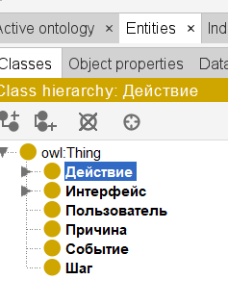
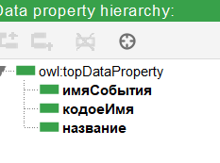
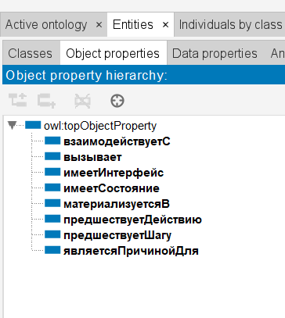
- КликКнопкиПодтверждения - confirmBtn_click
